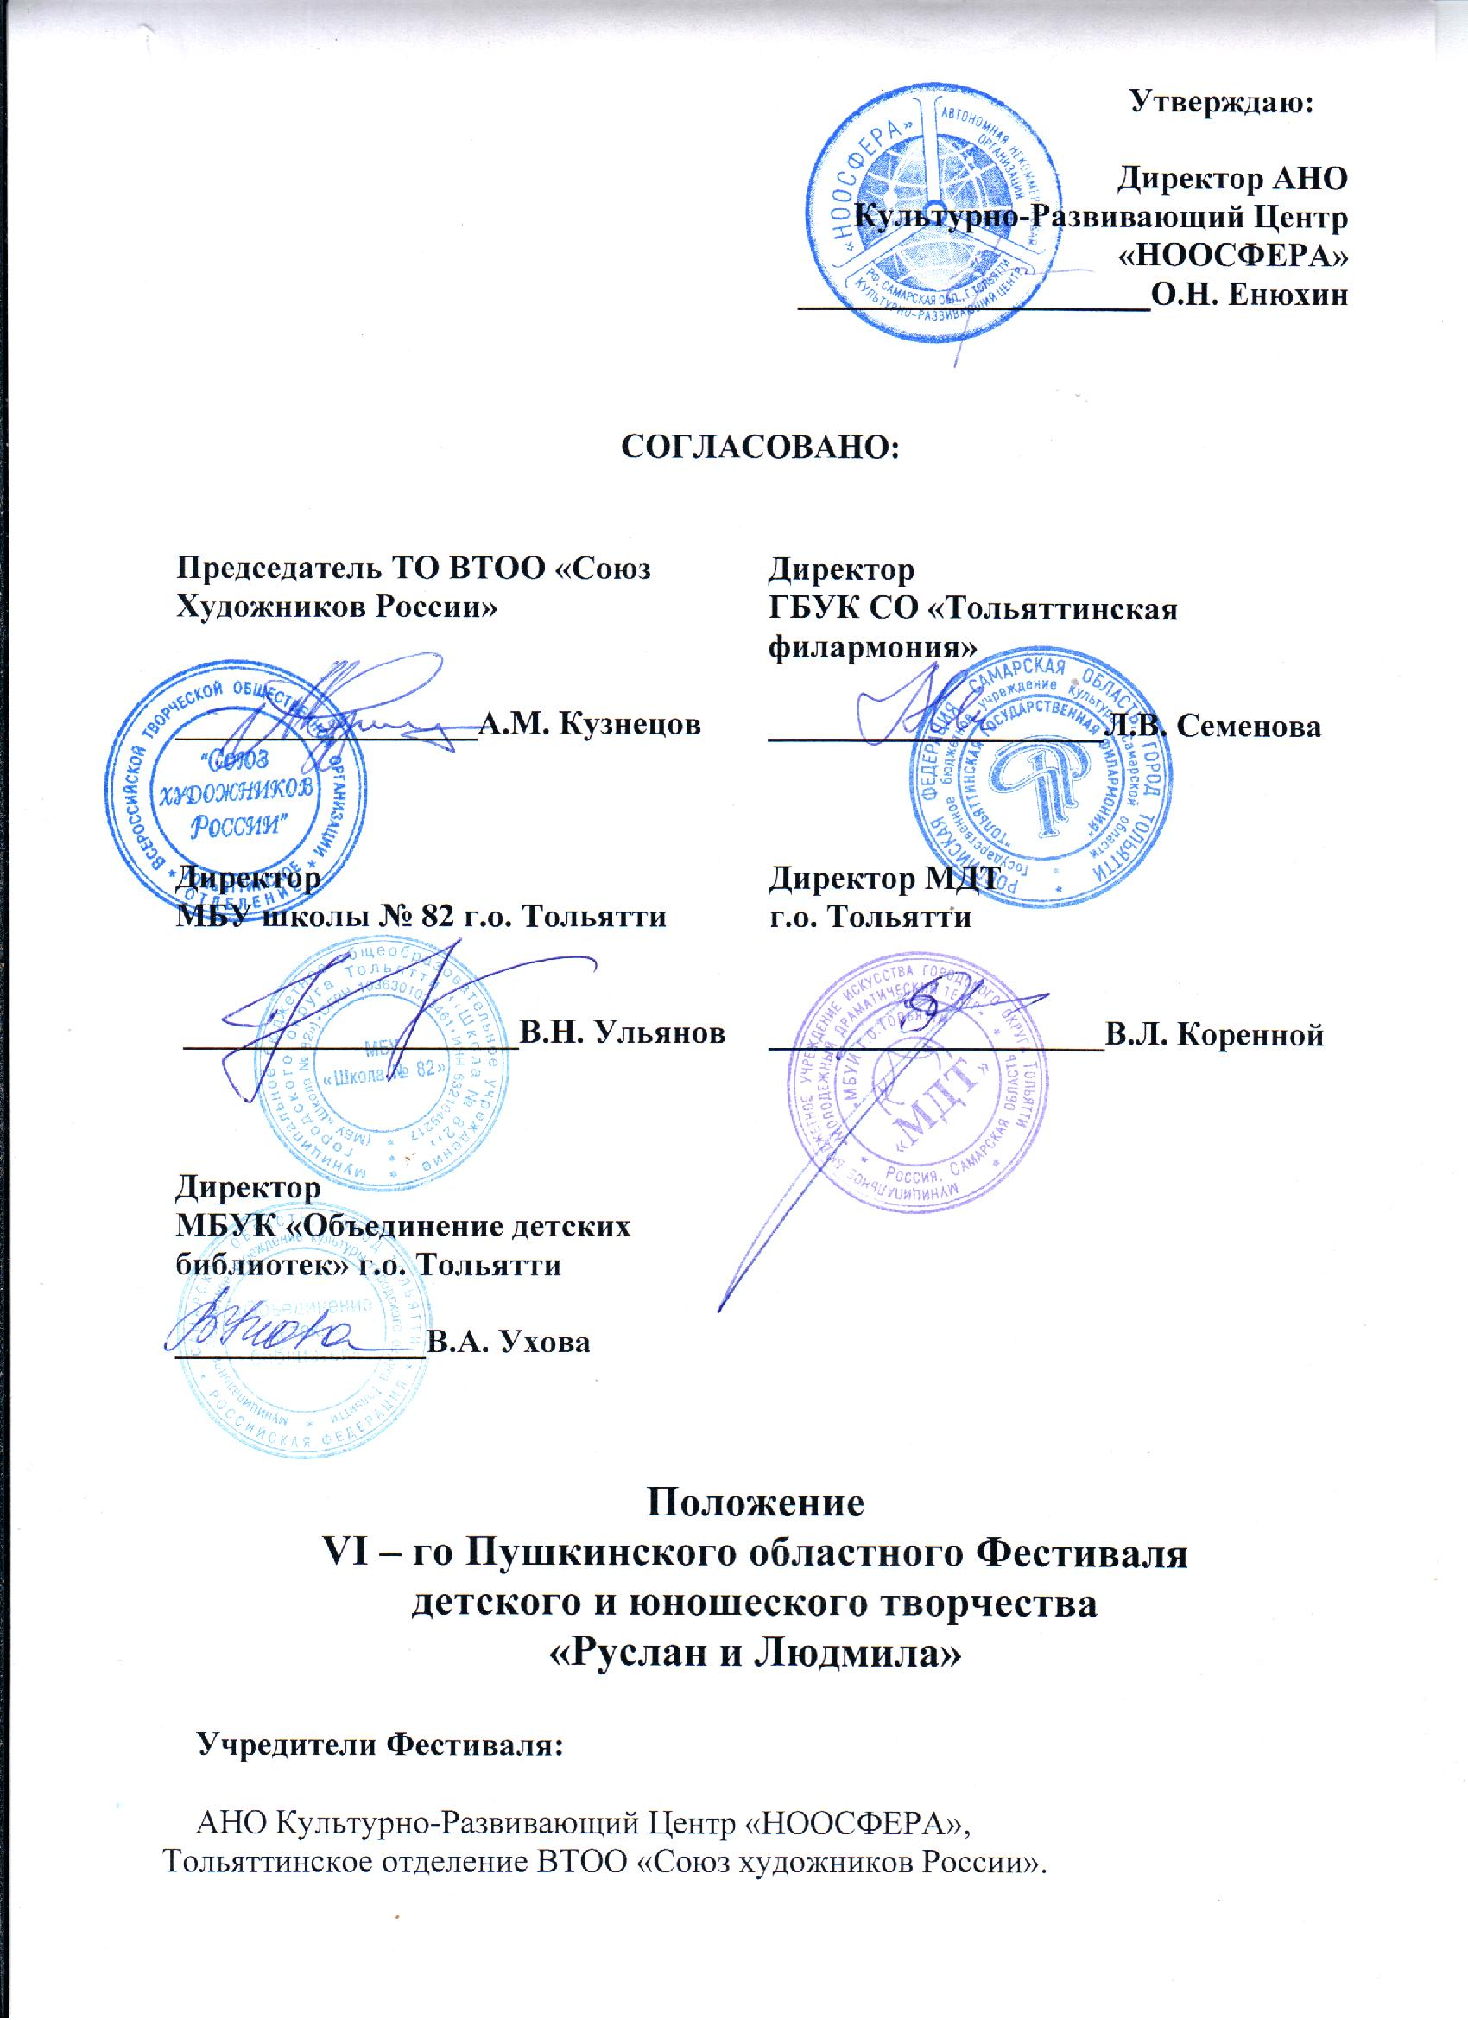

Партнеры:

ГБУК СО «Тольяттинская филармония»,
МБУК «Объединение детских библиотек» г.о. Тольятти,
МБУИ Молодежный Драматический Театр г.о. Тольятти,
МБУ «Школа № 82» г.о Тольятти,
МБУ ДО ДХШ им. М.М. Плисецкой.

Цели Фестиваля:

- Популяризация творчества Александра Сергеевича Пушкина, объединяющего культуры народов России;
- Популяризация и пропаганда русского языка как основной скрепы российской многонациональной культуры;
- Возрождение и сохранение традиций русской культуры, искусства и творчества;
- Приобщение детей и юношества к нравственным и духовным ценностям, выраженных в сказках и других произведениях поэта;
- Создание условий развития и реализации творческого потенциала у детей и молодёжи, выявление новых талантов, создание для детей и молодежи возможности творческого общения;
- Содействие развитию многообразия детского и юношеского творчества.

Конкурсы Фестиваля:

- Конкурс сочинений по произведениям А.С. Пушкина (Приложение №1);
- Конкурс чтецов произведений А.С. Пушкина (Приложение № 2);
- Конкурс театрализованных миниатюр по произведениям А.С. Пушкина

(Приложение № 3);
- Конкурс художественного творчества по произведениям А.С. Пушкина

(Приложение № 4);
- Конкурс видеороликов по произведениям А.С. Пушкина (Приложение № 5);
- Прослушивание и отбор музыкальных выступлений для заключительного гала-концерта среди музыкальных школ г.Тольятти по мотивам творчества А.С.Пушкина.

Условия участия в конкурсах Фестиваля:

В Фестивале могут принимать участие дети, подростки и молодёжь, возрастом от 7 до 24 лет из Самарской области.
Дети от 5 до 7 лет могут принимать участие в Фестивале только из г. Тольятти.
Просим обратить особое внимание на то, что приём заявок на участие в Фестивале будет проходить В СТРОГО ОПРЕДЕЛЁННЫЕ ДНИ с 8-го февраля по 28-е февраля! Обращаем ваше внимание, что заявки регистрируются автоматически на сайте. После 28.02.2024 года приём заявок будет отключен, позже принять заявки не будет технической возможности. Спасибо за понимание!

Сроки проведения Фестиваля:

Первый этап – с 10 января по 31 января 2024 | Отборочный тур в учебных заведениях.
Второй этап – с 8 февраля по 28 февраля 2024 | Прием заявок на VI Пушкинский областной Фестиваль.
Третий этап – с 11 марта по 25 марта 2024  Подведение итогов I-го тура и публикация списков участников, прошедших во II –й тур – c 25-го по 31-е марта 2024 | Заочный просмотр членами жюри фото и видео материалов конкурсантов будут проводиться по адресу: ул. Ленинградская, 53, офис 513.  Публикации списков в группе ВК https://vk.com/public190911848 и в  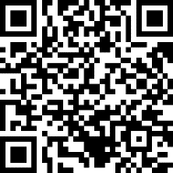  группе Telegram https://t.me/pushkinfestival/  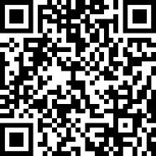
Четвертый этап – с 1 апреля по 30 апреля 2024  2 апреля 2024, 12.00  5 апреля 2024, 12.00  8 апреля 2024, 12.00  10 апреля 2024, 11.00  12 апреля 2024, 11.00  17 апреля 2024, 11.00  С 18-го по 30 апреля 2024 подведение итогов II-го тура и публикации списков призёров | Очные встречи и выступления конкурсантов.  Конкурс видеороликов. Центральная детская библиотека имени А.С. Пушкина, по адресу: г. Тольятти, ул. Горького, 42  Художественный конкурс. Школа № 82, по адресу: г. Тольятти, Цветной б-р, 13  Конкурс сочинений. Центральная детская библиотека имени А.С. Пушкина, по адресу: г. Тольятти, ул. Горького, 42  Конкурс чтецов для 1-й и 2-й групп. Школа № 82, по адресу: г. Тольятти, Цветной б-р, 13  Конкурс чтецов для 3-й, 4-й и 5-й групп. Школа № 82, по адресу: г. Тольятти, Цветной б-р, 13  Театральный конкурс. Молодёжный драматический театр, по адресу: г. Тольятти, ул. Лизы Чайкиной, 65  Публикации списков в группе ВК https://vk.com/public190911848  и в группе Telegram https://t.me/pushkinfestival/
Пятый этап  с 25 апреля по 20 июня 2024  6 июня 2024 | Выставка лучших работ конкурса художественного творчества в Тольяттинской Филармонии по адресу: г.Тольятти, ул. Победы, д. 42  Гала-концерт и награждение победителей в Тольяттинской Филармонии по адресу: г.Тольятти, ул. Победы, д. 42

Просим обратить внимание, что даты и время могут измениться, об этом будет сообщаться дополнительно на сайте https://pushkin-volga.ru/

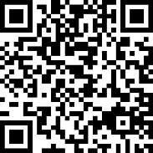

в группе ВК https://vk.com/public190911848

и в Telegram https://t.me/pushkinfestival/

Порядок подачи заявок:

Подать заявку на участие в Фестивале могут сами участники или руководитель (педагог) в срок с 8 по 28 февраля 2024 г. (включительно), на сайте Фестиваля, пройдя по ссылке: https://pushkin-volga.ru/zayavka

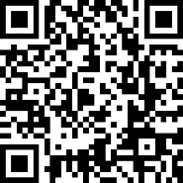

Актуальная информация по Фестивалю будет размещена в группе VK по ссылке: https://vk.com/public190911848 и в Telegram https://t.me/pushkinfestival/ В графике мероприятий Фестиваля могут быть изменения. Просим подписаться на нашу группу VK и в Telegram, чтобы быть в курсе непредвиденных изменений.

Дорогие друзья. Оргкомитет Фестиваля принял решение ужесточить правила приёма заявок, в связи с тем, что некоторые конкурсанты подходят недобросовестно к подготовке своей творческой работы. Н-р, чтецы не учат наизусть текст, а читают с книги или экрана, художники иногда присылают срисованные с интернета картинки и т.п.. Такие работы больше приниматься не будут. Мы увеличили время для подготовки творческой работы, и увеличили время на первичный просмотр и приём заявки. Считаем, что это поможет повысить качество всех принимаемых творческих работ до уровня, достойного статуса областного Фестиваля.

Обращаем ваше внимание на то, что видео с конкурсными работами вам необходимо разместить на Яндекс Диске или на Облаке Mail.ru. Ссылки с видео работами, размещёнными на других интернет-носителях приниматься не будут.

Порядок поощрения участников конкурсов:

1. Всем участникам будут сформированы грамоты участника Фестиваля на сайте в электронном виде. Грамоты будут высланы на электронную почту заявителя.
2.Призёрам Фестиваля вручаются дипломы и подарки.
3. Педагоги, подготовившие победителей, награждаются грамотами.

Финал Фестиваля

Гала-концерт и награждение победителей состоится 6 июня 2024 в 14:00 по адресу: г. Тольятти, ул. Победы, д. 42, в Тольяттинской Филармонии.

Оргкомитет Фестиваля:

* Учредитель и организатор Фестиваля – Енюхин Олег Николаевич (директор АНО КРЦ «НООСФЕРА» тел.: +7-906-339-97-36)
* Председатель Оргкомитета Фестиваля – Кузнецов Алексей Михайлович (Председатель ТО ВТОО «СХР» тел.: +7-927-782- 47- 39)
* Администратор Фестиваля – Литвинова Людмила Александровна (председатель правления ОО «УПОР «Ноосфера» тел.: +7927-613-22-84)

* Руководитель региональной площадки по проведению II тура театрального конкурса - Коренной Владимир Лукич (директор МДТ г.о. Тольятти)

* Руководитель региональной площадки по проведению II тура конкурсов чтецов и художественных работ - Дьяконова Лариса Владимировна (заместитель директора по учебно - воспитательной работе МБУ СШ № 82 г.о. Тольятти)

* Руководитель региональной площадки по проведению мастер-класса для участников конкурса сочинений и мастер-класса для участников конкурса видеороликов
- Боровкова Тамара Леонидовна (заместитель директора по основной деятельности МБУК «Объединение детских библиотек» г.о. Тольятти)
* Руководитель площадки заочного просмотра членами жюри работ конкурсантов по видео и фото файлам – Енюхин Олег Николаевич (директор АНО КРЦ «НООСФЕРА»)
*Председатель жюри конкурса художественного творчества – Кузнецов Алексей Михайлович (Заслуженный художник России, председатель ТО ВТОО «СХР»)
* Председатель жюри конкурса чтецов – Ильюк Екатерина Сергеевна (руководитель студии театра «Вариант», руководитель детской студии, педагог по сценической речи)
* Председатель жюри театрального конкурса – Баклагина Ирина Владимировна (режиссёр-постановщик Тольяттинского театра кукол)
* Председатель жюри конкурса сочинений – Краснов Семён Васильевич (член Союза писателей России, руководитель литературной молодёжной студии «Новая глава» в библиотеке «Фолиант»).
* Председатель жюри конкурса видеороликов – Грошева Ирина Валерьевна (режиссёр телевидения)
* Координатор заочных просмотров конкурсных работ, Администратор сайта Пушкинского Фестиваля "Руслан и Людмила" – Енюхина Екатерина Владимировна (член правления ОО «УПОР «Ноосфера»)

Приложение №1
к Положению VI-го Пушкинского областного Фестиваля детского и юношеского творчества
«Руслан и Людмила»

Конкурс сочинений по произведениям

А. С. Пушкина

Возрастные группы участников конкурса и темы сочинений:

1 группа: с 5 до 7 лет (детский сад) - не принимает участие.

2 группа: с 1 по 4 класс.

1. Любовь к природе по поэзии А.С. Пушкина.
2. Главная идея сказки А.С. Пушкина о рыбаке и рыбке.
3. Различение добра и зла в сказках А.С. Пушкина
3 группа: с 5 по 8 класс.

1.«Береги честь с молоду» (по повести А.С.Пушкина «Капитанская дочка»)
2. «Ужасный век, ужасные сердца…» (по трагедии А.С. Пушкина «Скупой рыцарь»)
3. «Мой друг, Отчизне посвятим// Души прекрасные порывы» - любовь к Родине, служение Отечеству по произведениям А.С. Пушкина.
4. «Гений и злодейство – две вещи несовместные» (по трагедии А.С. Пушкина «Моцарт и Сальери»)

4 и 5 группы: с 9 по 11 класс, ССУЗ-ы, ВУЗ-ы.

1. Конфликт Сильвио и графа Б. - главных героев повести А.С. Пушкина «Выстрел»
2. Раскрыть мистическую роль метели в повести А.С. Пушкина «Метель»
3. «Блажен, кто словом крепко правит// И держит мысль на привязи свою…» - магия пушкинского слова.
4. «Раскаяние Фарлафа» по поэме А.С. Пушкина «Руслан и Людмила».

На конкурс принимается от одного учреждения (участника) не более 3 сочинений от каждой возрастной группы.

Конкурс сочинений заочный.
Члены жюри прочитывают и оценивают текстовые творческие работы.
Очная встреча и мастер-класс для участников конкурса, работы которых будут
отобраны членами жюри, состоится 8 апреля 2024, 12.00 в Центральной детской библиотеке им. А.С. Пушкина по адресу: г. Тольятти, ул. Горького, 42. Время встречи будет указано в письменном приглашении, отправленном на эл. почту заявителя.

Требования к оформлению конкурсных работ
Сочинение на Конкурс пишется на русском языке в произвольной форме и предоставляется в электронном виде. Объем сочинения: не менее одной страницы для 2-й возрастной группы; не менее 3-х и не более 7 страниц для 3;4 и 5 возрастных групп (программа Word; книжная ориентация страницы, шрифт Times New Roman; левое поле; размер кегля (букв) 14; междустрочный интервал 1,15; без интервалов до и после абзацев), титульный лист по образцу (см. ниже). Авторские права на представленные материалы должны принадлежать участникам конкурса, с тем, чтобы их использование и распространение не нарушало законодательство Российской Федерации об авторском праве.

Критерии оценки сочинений

- Соблюдение норм русского языка и стиля в сочинении
- Раскрытие темы (соответствие темы и содержания, логичность выводов)
- Стройность композиционного решения
- Образность, выразительность и точность использования языковых средств
- Творческая самостоятельность изложения

Право на использование конкурсных материалов
Конкурсная комиссия вправе опубликовать присланные материалы в интернете и СМИ без выплаты авторского вознаграждения. При желании автора его ФИО при публикации материалов в интернете и СМИ могут быть не указаны. Об этом автор сочинения заранее извещает организаторов конкурса.

К форме заявки должны быть прикреплены два документа (файлы):

- файл, содержащий в себе: титульный лист, само сочинение
- скан заполненной расписки родителей на разрешение участия в Фестивале и фото-видеосъёмки ребёнка (Приложение № 6)
Кроме текстового файла желательно прикрепить к заявке видео файл, на котором участник зачитывает на камеру своё сочинение. При занятии призового места видео файл можно будет разместить на медиа ресурсах Фестиваля для популяризации конкурса сочинений. Отсутствие видео файла не будет влиять на оценку работы конкурсанта.
Обращаем ваше внимание на то, что видео с конкурсными работами вам необходимо разместить на Яндекс Диске или на Облаке Mail.ru. Ссылки с видео работами, размещёнными на других интернет-носителях приниматься не будут.

Образец оформления титульного листа:

VI-й Пушкинский областной Фестиваль детского и юношеского творчества «Руслан и Людмила»

Конкурсное сочинение
учащегося 10 «А»класса
МБУ «Школа № 96» г. Тольятти
Коршунова Михаила
на тему:
«Раскаяние Фарлафа» по поэме «Руслан и Людмила»

г. Тольятти, 2024 год

(далее со следующей страницы в этом же файле – разместить само сочинение)

Приложение № 2
к Положению VI-го Пушкинского областного Фестиваля детского и юношеского творчества
«Руслан и Людмила»

Конкурс чтецов произведений А. С. Пушкина

Возрастные группы участников конкурса чтецов:
1 группа – с 5 до 7 лет (дошкольники) г. Тольятти;
2 группа – с 1 по 4 класс Самарская область;
3 группа – с 5 по 8 класс Самарская область;
4 и 5 группа – с 9 по11 класс, студенты ССУЗ-ов и ВУЗ-ов Самарская область.

Конкурс чтецов проводится в два тура.
Первый тур – заочный. Члены жюри оценивают творческие работы по видеозаписям.

Второй тур проводится очно по результатам первого отборочного тура,
в МБУ «Школа № 82», по адресу: г. Тольятти, Цветной б-р 13:

- для 1-й, 2-й групп - 10 апреля 2024 года,
- для 3-й, 4-й, 5-й групп - 12 апреля 2024 года.

Время встречи будет указано в письменном приглашении, отправленном на эл. почту заявителя и в группах ВК и Telegram Фестиваля.

Продолжительность выступлений: стихи не более 3 минут, проза не более 4 минут.

Музыкальное сопровождение нежелательно.

Критерии оценивания выступлений:

- Соответствие репертуара теме конкурса и возрасту исполнителя;
- Глубина проникновения в образную систему и смысловую структуру текста;
- Артистизм; творческая индивидуальность;
- Сценическая культура;
- Контакт исполнителя со зрительным залом.

От одной организации (участника) можно подать не более 3-х заявок от каждой возрастной группы.

К форме заявки прилагаются:
- видеозапись выступления участника.
Требования к видеозаписи:
Горизонтальное видео качества Full HD:
Формат MP4.
Разрешение 1920×1080 пикселей.
Соотношение сторон 16:9.
Частота кадров/сек 30-60.
Звук стерео.
Снимать с использованием штатива.
- скан заполненной расписки родителей на разрешение участия в Фестивале и фото-видеосъёмки ребёнка (Приложение № 6) Внимание! Расписки должны быть оформлены на всех несовершеннолетних участников.

Заявляя работу на конкурс, автор даёт разрешение на возможный показ своей видеозаписи на Rutube-канале Фестиваля: https://rutube.ru/channel/23769827/playlists
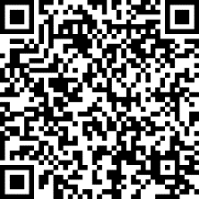

Дорогие друзья! Оргкомитет Фестиваля постановил повысить качество принимаемых творческих работ. Прочитанные участниками без выражения, или невыученные наизусть пушкинские тексты приниматься на конкурс не будут. Также следует обратить внимание на репертуар. Ищите у Пушкина менее известные произведения. Такие часто исполняемые стихи как «У лукоморья дуб зелёный…» и т.п., вряд ли могут рассчитывать на призовое место.

Обращаем ваше внимание на то, что видео с конкурсными работами вам необходимо разместить на Яндекс Диске или на Облаке Mail.ru. Ссылки с видео работами, размещёнными на других интернет-ресурсах приниматься не будут.

Приложение №3
к Положению VI-го Пушкинского областного Фестиваля детского и юношеского творчества
«Руслан и Людмила»

Конкурс театральных миниатюр

по произведениям А. С. Пушкина

Возрастные группы участников конкурса театральных миниатюр:
1 группа – с 5 до 7 лет (дошкольники) - не принимает участие.
2 группа – с 1 по 4 класс
3 группа – с 5 по 8 класс
4 и 5 группа – с 9 по11 класс, студенты ССУЗ-ов и ВУЗ-ов Самарская область.

ОБЯЗАТЕЛЬНО! К заявке прикладывается видеозапись театральной миниатюры.
Требования к видеозаписи:
Горизонтальное видео качества Full HD:
Формат MP4.
Разрешение 1920×1080 пикселей.
Соотношение сторон 16:9.
Частота кадров/сек 30-60.
Звук стерео.
Снимать с использованием штатива.

Тематика миниатюр должна соответствовать произведениям А.С. Пушкина:

От одной организации (участника) можно подать не более 3-х заявок от каждой возрастной группы.
Время одного выступления не более 10 минут.

Конкурс театральных миниатюр проводится в два тура:

Первый тур – заочный. Члены жюри оценивают творческие работы по видеозаписям.

Второй тур – проводится очно по результатам первого отборочного тура 17 апреля 2024 года в Молодёжном драматическом театре по адресу: г. Тольятти ул. Лизы Чайкиной, 65. Время встречи будет указано в письменном приглашении, отправленном на эл. почту заявителя и в группах ВК и Telegram Фестиваля.

Критерии оценки работ и выступлений участников конкурса:
- Глубина проникновения в образ, артистизм и исполнительское мастерство, творческая индивидуальность;
- Целостность композиции;
- Чувство партнёра и контакт исполнителей со зрительным залом
- Наличие сценического костюма, грима, соответствующего исполняемому номеру.

К форме заявки прилагаются:
- видеозапись театральной миниатюры
Требования к видеозаписи:
Горизонтальное видео качества Full HD:
Формат MP4.
Разрешение 1920×1080 пикселей.
Соотношение сторон 16:9.
Частота кадров/сек 30-60.
Звук стерео.
Снимать с использованием штатива.

- сканы заполненных расписок родителей на разрешение участия в Фестивале и фото-видеосъёмки ребёнка (Приложение № 6) Внимание! Расписки должны быть оформлены на всех несовершеннолетних участников.

Заявляя работу на конкурс, автор даёт разрешение на возможный показ своей видеозаписи на Rutube-канале и других интернет ресурсах Фестиваля: https://rutube.ru/channel/23769827/playlists

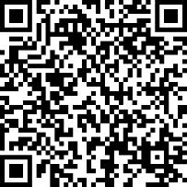
Обращаем ваше внимание на то, что видео с конкурсными работами вам необходимо разместить на Яндекс Диске или на Облаке Mail.ru. Ссылки с видео работами, размещёнными на других интернет-ресурсах приниматься не будут.

Приложение № 4
к Положению VI-го Пушкинского областного Фестиваля детского и юношеского творчества
«Руслан и Людмила»

Конкурс художественного творчества

по произведениям А.С. Пушкина

Возрастные группы участников конкурса художественного творчества:

1 группа – с 5 до 7 лет (дошкольники) г. Тольятти
2 группа – с 1 по 4 класс Самарская область
3 группа – с 5 по 8 класс Самарская область
4 и 5 группа – с 9 по11 класс, студенты ССУЗ-ов и ВУЗ-ов Самарская область.

Тематика должна соответствовать произведениям А. С. Пушкина.

Заявки с художественными работами, которые были представлены на I-ом, II-ом, III-ем, IV-ом и V Пушкинских Фестивалях «Руслан Людмила» будут отклонены.
Работы, срисованные с интернета или другого источника приниматься не будут.

Конкурс художественного творчества проводится в два тура:

Первый тур – заочный. Члены жюри просматривают и оценивают творческие работы по фотографиям в электронном виде.

Второй тур – проводится по результатам первого отборочного тура, 5 апреля 2024 г. в МБУ «Школа № 82», по адресу: г. Тольятти, Цветной б-р,13. Там работы будут отбираться на выставку.

Время встречи будет указано в письменном приглашении, отправленном на эл. почту заявителя и в группах ВК и Telegram Фестиваля.

Участники конкурса за час до указанного времени привозят свои работы и располагают их в отведённом месте.

Жюри в каждой возрастной группе определяет лучшие работы в следующих номинациях:

- Многофигурная композиция;  - Однофигурная композиция;  - Портретная композиция; | - Натюрморт;  - Пейзаж.

Критерии оценки творческих работ:
1. Оригинальность замысла и его соответствие целям Фестиваля
2. Грамотное создание творческих композиций, раскрывающих духовное богатство автора
3. Наличие индивидуальных творческих особенностей
4. Уровень творческого мастерства.

Требования к оформлению конкурсных работ:
- формат рисунка А2 или А3, паспарту;
- материал: бумага, картон, гуашь, акварель, акрил, тушь, карандаш.
- наличие визитки размером 4х8 см, содержащей следующие данные: фамилия, имя автора; возраст автора; название конкурсной работы и сказки А.С. Пушкина; год выполнения работы; материал и техника исполнения работы; название образовательного учреждения, ФИО педагога.
Работа должна соответствовать возрастным особенностям ребёнка.

Диплом учреждается Тольяттинским отделением Всероссийской творческой общественной организации «Союз художников России».

К форме заявки прилагаются:
- фотографии работ (оформленных как на выставку с визитками) в электронном виде, формат jpg, оцифрованная съёмка работ с полиграфическим разрешением не менее 300 пикселей в альбомной ориентации
- скан заполненной расписки родителей на разрешение участия в Фестивале и фото-видеосъёмки ребёнка (Приложение № 6)

В имени файла имя и фамилию автора, возраст, образовательное учреждение, указать название произведения. Фотографии работ будут размещены в интернете.

Подписанный оригинал расписки родителей на разрешение участия в Фестивале и фото-видеосъёмки ребёнка предъявляется перед началом встречи в школе № 82.

Приложение № 5
к Положению VI-го Пушкинского областного Фестиваля детского и юношеского творчества
«Руслан и Людмила»

Конкурс видеороликов по произведениям А.С. Пушкина

Тематика работ должна соответствовать произведениям А.С. Пушкина.
Участники конкурса видеороликов:
В конкурсе видеороликов могут принять участие дети и подростки любых образовательных учреждений, а также самостоятельные молодые авторы в возрасте до 24 лет включительно.

Участники делятся на категории и возрастные группы следующим образом:

1. Категория «Любители». К данной категории относятся участники, которые занимаются видеосъёмкой на любительском уровне.
Возрастные группы участников конкурса:
1 и 2 возрастные группы не участвуют
3 группа – с 5 по 8 класс, Самарская область.
4 и 5 группа – с 9 по11 класс, студенты ССУЗ-ов и ВУЗ-ов, Самарская область.

2. Категория «Профессионалы». К данной категории относятся, студенты, учащиеся в сфере телевидения и кино, или профессионально занимающиеся видеосъёмкой.
6 группа – от 19 до 24 лет (Профессионалы)

Виды творческих работ:
- Буктрейлер.
Видеоролик рекламного характера по произведениям А.С. Пушкина. Может быть создан с использованием разных стилей: видеоклип, анимация, «игровое кино», репортаж и т.п.
2.Экранизация отрывков из произведений А.С. Пушкина.
3.Фото в стиле эпохи.
Фотографии в костюмах и интерьерах, соответствующих пушкинскому времени, в том числе статические иллюстрации, фотоколлаж, сэлфи по мотивам произведения А.С. Пушкина. Чтобы лучше понимать это задание можно посмотреть Ролик по ссылке: https://rutube.ru/video/dda5203494addbd00530833ef38a10ad/
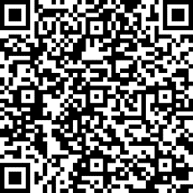

Технические требования к формату видеороликов:
Требования к видеозаписи:
Горизонтальное видео качества Full HD:
Формат MP4.
Разрешение 1920×1080 пикселей.
Соотношение сторон 16:9.
Частота кадров/сек 30-60.
Звук стерео.
Снимать с использованием штатива.

Требования к оформлению конкурсных работ.

Допустимый хронометраж видеоролика: не менее 1 минуты и не более 5 минут. В работе могут быть использованы любые техники (видео, анимация, фото-коллаж и др.) в произвольной форме.
В видеоролике должны быть титры с названием ролика, исходными данными и ссылкой на Фестиваль: V-й Пушкинский областной Фестиваль детского и юношеского творчества «Руслан и Людмила» г. Тольятти 2023 год.
Авторские права на представленные материалы должны принадлежать участникам конкурса с тем, чтобы их использование и распространение не нарушало законодательство Российской Федерации об авторском праве.

Право на использование конкурсных материалов
Конкурсная комиссия вправе разместить видеоролики в интернете и СМИ без выплаты авторского вознаграждения. При желании автора его ФИО при размещении материалов в интернете и СМИ могут быть не указаны. Об этом автор видеоролика заранее извещает организаторов конкурса.

Конкурс видеороликов заочный.
Члены жюри просматривают и оценивают творческие работы.

Очная встреча и мастер-класс для участников конкурса, работы которых были отобраны членами жюри, состоится 2 апреля 2024 г. в Центральной детской библиотеке имени А.С. Пушкина, г. Тольятти, ул. Горького, д. 42
Время встречи будет указано в письменном приглашении, отправленном на эл. почту заявителя и в группах ВК и Telegram Фестиваля.

Критерии оценки творческих работ:
1. Соответствие заявленным видам творческих работ.
2. Оригинальность замысла и исполнения
3. Эмоциональное воздействие на аудиторию.
4. Техническая реализация (качество съёмки, монтаж видеоролика, сложность исполнения)
5. Художественные достоинства (выдержанный стиль, дизайн, завершённость композиции)
6. Содержательность работы (построение и законченность сюжета, наличие титульного кадра, цветовое решение, красочность оформления)
7. Выразительные средства (наличие звукового сопровождения, видеоэффекты)
8. Исполнительское мастерство (актёрские данные, выразительность, эмоциональность и т.д.)

Ролик будет оцениваться в том виде творческой работы, который изначально был заявлен автором. Ролики, превышающие требуемый хронометраж, не будут допущены к участию в конкурсе.
Продолжительность титров не должна превышать 5 секунд. При несоответствии, ролик принимается к участию, но организаторы оставляют за собой право «обрезать» титры для показа на заключительном мероприятии фестиваля.

Условия участия в конкурсе:
- Заявляя работу на конкурс, автор даёт разрешение на возможный показ своего видеоролика на заключительном мероприятии фестиваля и на Rutube-канале : https://rutube.ru/channel/23769827/playlists и других интернет ресурсах Фестиваля.
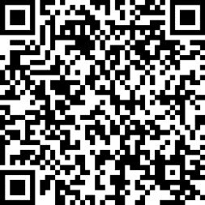
- Подача заявки на конкурс в соответствии с настоящим Положением означает полное согласие участника с условиями проведения Фестиваля.
- В случае предоставления требований, претензий и исков третьих лиц, в том числе правообладателей авторских и смежных прав на представленную работу, участник обязуется разрешать их от своего имени, за свой счёт.
- Участники Фестиваля (автор, коллектив) могут принимать участие в нескольких номинациях.
К форме заявки прилагается 3 документа (файла):

- ссылка на видеоролик (обращаем ваше внимание на то, что теперь принимаются ссылки с размещёнными конкурсными видео работами только с Яндекс Диска или Облака Mail.ru )
- сведения об использовании произведений российских и иностранных авторов (Приложение № 7)
- скан заполненной расписки родителей на разрешение участия в Фестивале и фото-видеосъёмки ребёнка (Приложение № 6)

Обращаем ваше внимание на то, что видео с конкурсными работами вам необходимо разместить на Яндекс Диске или на Облаке Mail.ru. Ссылки с видео работами, размещёнными на других интернет-ресурсах приниматься не будут.

Приложение № 6
к Положению VI-го Пушкинского областного Фестиваля детского и юношеского творчества
«Руслан и Людмила»

Расписка

Я,_____________________________________________________________________
(ФИО родителя (лица, его заменяющего, полностью)

не возражаю против участия моего ребёнка

_______________________________________ «____» ____________________г.р.
(ФИО ребёнка полностью, дата рождения)

в VI-ом городском Фестивале детского и юношеского творчества «Руслан и Людмила», и его фото-видео съёмок на встречах Фестиваля.

Подпись родителя
или лица, его представляющего
___________________(_______________)

«____» ____________________2024 г.

Приложение № 7
к Положению VI-го Пушкинского областного Фестиваля детского и юношеского творчества
«Руслан и Людмила»

СВЕДЕНИЯ ОБ ИСПОЛЬЗОВАНИИ ПРОИЗВЕДЕНИЙ
РОССИЙСКИХ И ИНОСТРАННЫХ АВТОРОВ

«___» _________________2024 г.

Название видеоматериала
Продолжительность мин:сек

Сведения об использовании произведений российских и иностранных авторов
ЖАНР | НАЗВАНИЕ  (для произведений иностранных авторов в т.ч. на языке оригинала) | АВТОР  (для произведений иностранных авторов в т.ч. на языке оригинала) | ДЛИТЕЛЬНОСТЬ  ЗВУЧАНИЯ
Музыка

Текст

Графика

Подпись Участника/
Лица, его представляющего

_________________________(_______________)

